ORIGEM | CPFI-CAU/PR
INTERESSADO | PLENÁRIO CAU/PR
ASSUNTO | PROGRAMAÇÃO DO PLANO DE AÇÃO E ORÇAMENTO CAU/PR 2024

DELIBERAÇÃO Nº 030/2023 CPFI-CAU/PR

A COMISSÃO DE PLANEJAMENTO E FINANÇAS (CPFI-CAU/PR), reunida ordinariamente na modalidade híbrida, isto é, presencial no Hotel Double Tree , Sala 04 , sito na Avenida das Cataratas, nº 2930, município de Foz do Iguaçu/PR e virtual através do link https://meet.google.com/dxj-zjmg-brv; no uso das competências que lhes conferem os arts. 102 e 103 do Regimento Interno CAU/PR, após análise do assunto;

Considerando as orientações contidas nas diretrizes para elaboração da “Programação do Plano de Ação e Orçamento dos CAU/UF” referente ao exercício 2024, aprovadas através da DPOBR Nº 0140-09/2023; as quais são orientadas pelo Planejamento Estratégico, avaliação dos resultados obtidos com a aplicação da estratégia atual e reflexão sobre os cenários de atuação e de recursos, buscando estabelecer prioridades e metas para orientar a confecção dos planos de ação para o exercício vindouro;

Considerando a seguinte justificativa de flexibilização dos limites estratégicos conforme Diretrizes Orçamentárias aprovadas na DPOBR Nº 0140-09/2023: “na proposta de programação do Plano de Ação 2024 fica VEDADA, a inobservância de aplicação dos percentuais mínimos e máximos, referenciados na Receita de Arrecadação Líquida (RAL), para as atividades descritas de Fiscalização (mínimo de 25%), Athis (mínimo de 3%) e capacitação (mínimo de 2%) sendo considerados limites obrigatórios, onde poderão ser flexibilizados os limites de Atendimento (mínimo de 10%), comunicação (mínimo de 3%), patrocínios (máximo e 5%), patrimônio (mínimo de 2%) e objetivos estratégicos locais (mínimo de 6%), tidos como recomendáveis. Mediante justificativas próprias, os CAU/UF e CAU/BR poderão flexibilizar a aplicação desses recursos recomendáveis, tendo o CAU/PR flexibilizado o limite de patrimônio em 0,2% no valor de R$ 29.131,48 e a utilização de até 12,4% do superávit em Projetos Específicos”

Considerando o art. 9º da Resolução nº 200/2020 CAU/BR, “o qual autoriza o uso de superávit financeiro acumulado até o exercício imediatamente anterior, apurado no balanço patrimonial, em despesas de capital e projetos específicos, com os respectivos planos de trabalho, de caráter não continuado, não configurado como atividade, em ações cuja realização seja suportada por despesas de natureza corrente”;

Considerando a realização da Reunião Extraordinária nº 03/2023 CPFI.CAUPR de 16/11/2013, na qual foram apresentadas as previsões iniciais com os respectivos índices e saldos para posterior deliberação pela comissão e Plenáriapara cumprimento dos prazos determinados pelo CAU/BR,

Considerando as seguintes observações efetuadas na presente sessão:
a) Plano de Trabalho Comissões CAU/PR: algumas ações encaminhadas deverão ser melhores esclarecidas, pois referem-se a atividades que podem ser consideradas como rotineiras do conselho ao invés de projetos específicos – sendo primordial verificar a questão do caráter não continuado e dos pedidos para tal classificação. Como exemplo cita-se o Fórum de Coordenadores da CEP, já questionado pelo BR e passível de categorização como habitual visto ocorrência anual. Quanto a CPFI, será mantido o valor de R$ 150.000,00 para realização de Auditoria especializada (em processo de contratação) com exclusão do montante de R$ 10.000,00 destinado para realização do Seminário Nacional CPFI em Curitiba/PR visto tratar de demanda a ser determinada pela próxima gestão

b) considerando a implementação do limite estratégico com aplicação mínima de 2% em Patrimônio, a comissão decidiu flexibilizar o limite para menos, pois é necessário mais tempo para avaliar sua aplicação e ealização bem como estruturar as ações do conselho para garantir eficiência e razoabilidade nos gastos do conselho;

c) algumas propostas inicialmente apresentadas pelas comissões geraram dúvidas quanto a compressão sobre os pedidos, classificação e direcionamento aos centros de custos devido à ausência de informações e de maior especificidade nos descritivos; sendo as mesmas analisadas na presente sessão e encaminhadas para adequação;

d) verificou-se que os projetos específicos apresentados possuem planos de trabalho em desacordo com os requisitos mínimos determinados pelo CAU/BR, devendo ser reavaliados e realizados via reprogramação em 2024 visto o curtíssimo prazo estabelecido pelo CAU/BR para entrega da programação 2024;

Considerando a subsequente projeção do CAU/PR para o exercício 2024, com base nas citadas normas juntamente com os esclarecimentos prestados pelos setores responsáveis e competentes:

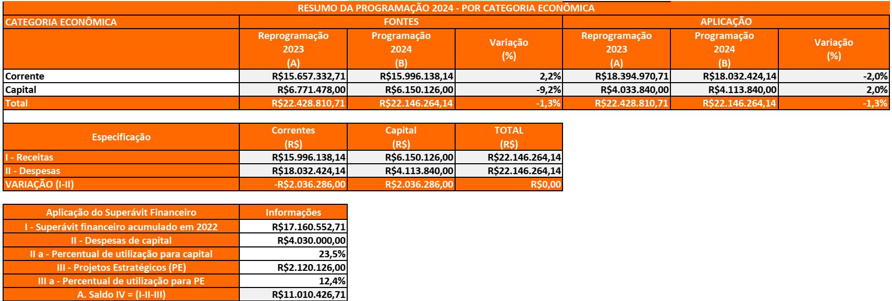

Esta Comissão DELIBERA:

1. Pela Aprovação da PROGRAMAÇÃO DO PLANO DE AÇÃO ORÇAMENTÁRIO CAU/PR 2024 nos valores citados com 03 (três) votos favoráveis dos Conselheiros Idevall Santos Filho, Antonio Ricardo Sardo e Jeancarlo Versetti
2. Pela flexibilização do limite aplicado em Patrimônio
3. Utilização de até 15% do superavit em Projetos Específicos.
4. Por encaminhar esta decisão à Plenária do CAU/PR para conhecimento e decisão;

Foz do Iguaçu/PR, 20 de novembro de 2023

Idevall dos Santos Filho Patricia Ostroski Maia
Coordenador da CPFI-CAU/PR Assistente da Comissão

11ª REUNIÃO ORDINÁRIA – 2023 DA CPFI-CAU/PR

Modalidade Híbrida- Folha de Votação
Função | Conselheiros | Votação
 |  | Sim | Não | Abst. | Ausên.
Coordenador | Conselheiro Idevall dos Santos Filho | X
Coord-Adjunto | Conselheiro Antonio Ricardo Sardo | X
Membro Suplente | Conselheiro Jeancarlo Versetti | X
Histórico da votação: 11ª REUNIÃO ORDINÁRIA 2023 CPFI-CAU/PR - Data: 20/11/2023
Matéria em votação: PROPOSTA DE DELIBERAÇÃO Nº 030/2023 CPFI.CAUPR – APROVAÇÃO DA PROGRAMAÇÃO ORÇAMENTÁRIA CAU/PR 2024 - Resultado da votação: Sim (3), Não (0), Abstenção (0), Ausência ( ) de Total de três (03) Conselheiros Ocorrências: Nenhuma - Assistente: Patricia Ostroski Maia - Condução dos Trabalhos: Coordenador Idevall dos Santos Filho

